社会法治教研组第 9 次活动
活动时间 | 2020年12月18日
主题 | 史料教学（关键问题，任务驱动）
通知 | 各位老师：周五上午第二节开始沙城中学2020（下）精品项目成果展示暨“教学开放周”活动，社会组活动地点在二楼实验室听课和听讲座；下午1:00--1:30请集中报告厅听学校汇报；任选一节课在史料教学方面写一份评课稿，下周五之前上交。请大家准时参加，并相互转告。  学科 时间 地点 内容 主讲人（执教者） 主持人  上 午  名师工作站（室）活动  报到 8:30-8:45 求知楼报告厅 名师工作室学员领取资料 章雄  社会道法 8:55-9:40 物理实验室 （求实楼二楼） 《汉武帝巩固大一统王朝》 七（2）学生 徐琦环 （瓯海区外国语学校） 孙秀娟  10:05-10:50 《元朝统一多民族国家的拓展》八（7）班学生 彭凌芳（温州外国语学校 ）  11:00-11:45 《把好课的三维标准进行到底》教学点评 潘素梅（正高级教师，市名师）  中餐 11:50 海港酒店（名师工作室成员、兄弟校教师代表） 韩包深  下 午  报到 12:30-13:00 求知楼报告厅 与会领导、老师到场，领取材料。 章雄  13:00-13：20 求知楼一楼报告厅 《基于关键任务设计与解决的学教方式优化》项目成果汇报 夏珺 张天津  课堂展示及名师点评、讲座  社会 13:30-14:15 物理实验（求实楼二楼） 九年级《巩固新生政权》 麻 宁 孙秀娟  14:25-16:00 《素养导向下历史与社会的课堂转型》 夏陈伟（温州市社会教研员）
登记表
活动内容 | 关键问题，任务驱动  2020年12月18日，细雨绵绵，天气阴冷。但沙城中学求实楼二楼实验室传出阵阵笑声、掌声，这里高朋满座。原来这里是沙城中学教学开放周“关键问题·任务驱动”新课堂教学研训活动活动的历史与社会会场，更是迎来了温州市夏陈伟名师工作室与潘素梅名师工作室联合活动的召开。  课堂教学观摩、特级教师的课堂点评及讲座，以发挥名师的引领作用，提高各学科教师队伍建设的水平，实现优质教育均衡发展。本次活动探讨了好课，无论是课堂教学观摩，还是课堂点评及讲座，都紧紧围绕好课开展。  - 课堂教学观摩  本次活动共有三节观摩课，三位老师的课堂都有大量的学生互动、参与，都能体现“好课”特点。  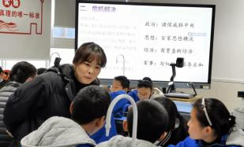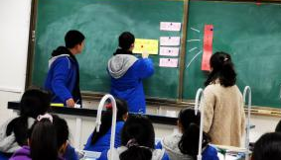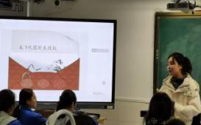  徐琦环《汉武帝巩固大一统王朝》老师大道至简，将课堂分危机与解决两大模块，通过关键问题“汉武帝如何巩固大一统”指向核心知识，通过小组合作选择要解决的问题，充分调动学生探究欲望，培养合作意识，最后通过徐老师的课堂引导解决问题。在小组合作过程中徐老师注意引导学生学会自学、展示，做到了以学生为中心，将课堂还给学生，呈现了一堂夯实基础，核心素养突出的精品课。  彭凌芳《元朝统一多民族国家的拓展》老师的课堂，精彩纷呈，课堂气氛融洽，通过两个历史故事“忽必烈与火锅”快速吸引学生注意力，课堂以关键问题“忽必烈巩固统治采取的措施”为主线，辅线以崖山之战再无中国设疑，通过观点的辩驳让学生体会到元朝作为我国历史长河的一部分，对中国古代封建王朝进行了继承和创新，拓展了中华文明，明白了文明以文化论而非血统论，培养学生思维，立意高远。整个课堂彭老师妙语生花，功底深厚，强大的讲故事能力让听课老师印象深刻。  麻宁老师的《巩固新生政权》，利用黄继光的家书为主线，串联起了课堂，通过战士的视角让学生明白了千千万万的战士为何而战。麻老师从内——土地改革、外——抗美援朝两大模块讲述课堂，组织学生寻找内与外的关系，紧扣关键问题：巩固新生政权，提供视频、文字、图片等丰富的史料，通过观察、小组讨论等教学方法，调动学生的学习主动性，一层层地为新中国强大生命力的“解密”。整个课堂构思新颖，课堂设计十分有趣。  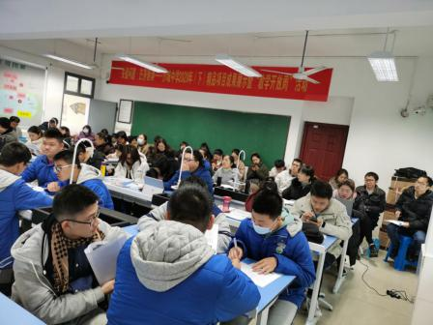  课后评课探讨：林建海、王甜甜、林建余老师从不同的角度提炼了三节课的亮点，对其中的优点进行充分的肯定和精细的点评，对课中的不足之处提出可行的修改建议，使上课老师和听课老师在反思中成长。课后听课老师之间、听课老师和上课老师的个别交流也和充分。  二、专家讲座指导  潘素梅老师以《把好课的三维标准进行到底》为题，从教学立意与逻辑思维、史料运用与素养能力落实、关键问题与目标有效达成等三个角度进行教学指导和点拨。让大家明白或思考：为什么而教？怎么教？明晰教学立意和教学思路，这样才能为一堂好课打下良好的基石。其次材料指向要明确，呈现关键信息，史料的选取是一堂好课不可忽视的一部分，落实核心素养。最后，一堂课的关键问题有助于目标有效达成，要以问题为线，承载教学立意，关键性问题要清晰，不能被历史细节所掩盖。  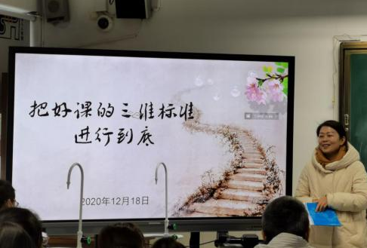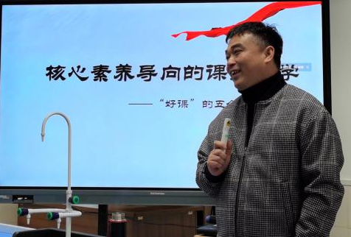  夏陈伟老师以《核心素养导向的课堂教学》为题，用10个优秀的课例，分享了“好课”的五个基本性质，让与会老师收获颇丰。夏老师首先介绍了巢宗祺、叶澜等国内一线教授的对好课的认识，再提出了自己的个人见解，夏老师认为一堂好课要做到立意高远、目标清晰、简约开放、问题驱动、见微知著。  会后，夏老师还对麻宁老师的课进行了专门的点评，肯定了上课思路新颖，选材得当；也指出了不足，任务二部分的图片，没有出处，不能说明问题，要避免口语化的设问，如：打来了什么。  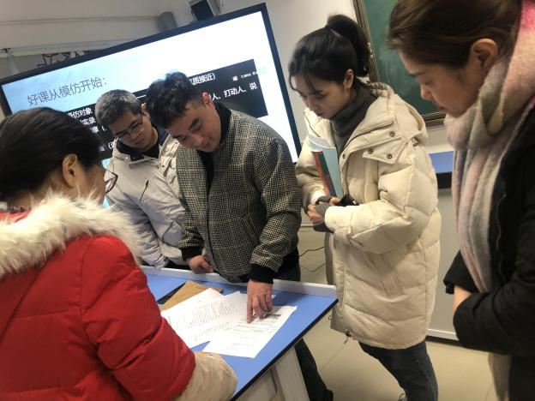  一次活动，内容丰富，收获颇多，路漫漫其修远兮，探索实践。
本组活动登记表 | 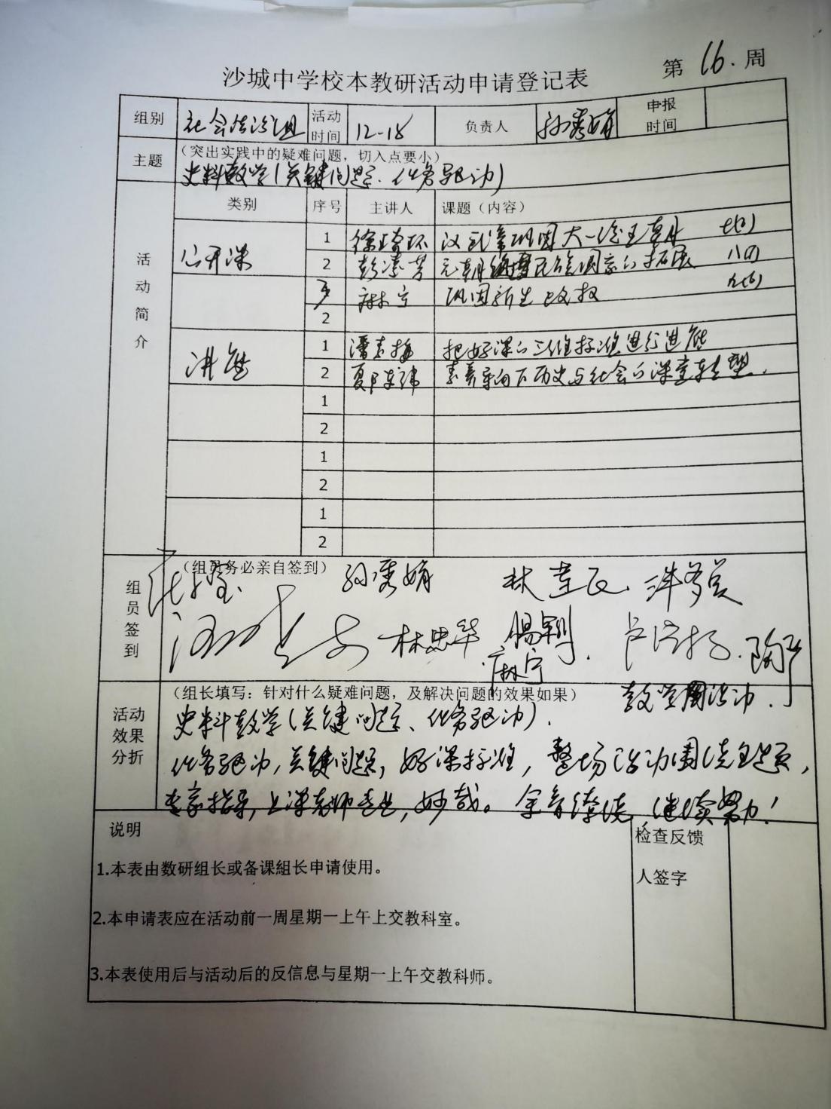
活动签到情况 | 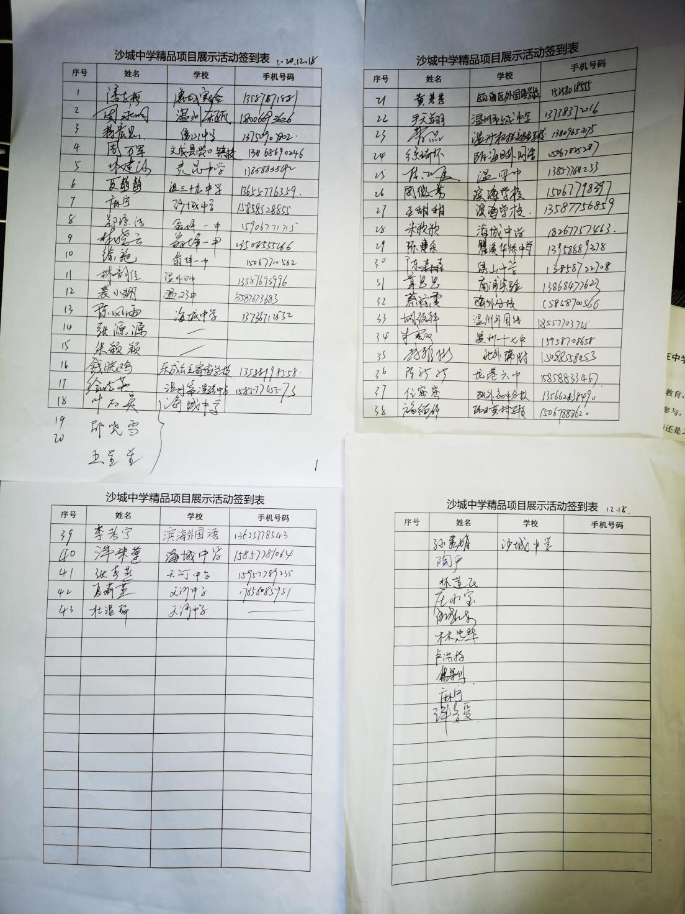

摄影：孙秀娟

